GUÍA OPERATIVA INTEGRADA DE ACTUACIÓN EN URGENCIAS Y CARDIOLOGÍA: DOLOR TORÁCICO Y SCA
Consorci Hospital General Universitari de València (CHGUV) · Resumen Ejecutivo de Acceso Inmediato (Semáforo Clínico, Ubicación y Fármacos)
SEMÁFORO Y ESCENARIO CLÍNICO | UBICACIÓN FÍSICA OBLIGATORIA (CHGUV) | ANTIAGREGACIÓN (URGENCIAS / PLANTA) | ANTICOAGULACIÓN Y REGLA EN SALA
ROJO — EMERGENCIA  1A. SCACEST o Equivalente  (Código Infarto CV · Guía <= 60 min) | Triaje -> BOX DE CRÍTICOS -> SALA HEMODINÁMICA (2.ª pl., Pabellón A) -> UNIDAD CORONARIA (UCC) | • AAS 150-300 mg v.o. (o 75-250 mg i.v.) a todos.  • Prasugrel 60 mg o Ticagrelor 180 mg (consensuar con Cardiología). | • Bolo HNF 70-100 UI/kg i.v. (coordinar Urgencias/Sala).  • PROHIBIDO Fondaparinux en SCACEST.
ROJO — EMERGENCIA  1B. SCASEST MUY ALTO RIESGO  (Inestable/shock, dolor refractario, EAP, TV/FV, cambios ST dinámicos) | BOX DE CRÍTICOS -> SALA HEMODINÁMICA (< 2 h, 24/7 incl. fin de semana) -> UNIDAD CORONARIA (UCC) | • AAS 150-300 mg v.o./i.v. inmediato.  • NO dar P2Y12 en Urgencias; se carga en Sala tras ver la anatomía. | • Bolo HNF 70-100 UI/kg i.v. directo para ICP inmediata (< 2 h).
ÁMBAR — ALTO RIESGO (< 24 h)  2A. Ingreso de DOMINGO TARDE/NOCHE a JUEVES y VIERNES MAÑANA  (Cateterismo al día siguiente < 24 h) | Monitorizar en OBSERVACIÓN A y comentar con Cardiólogo de Guardia -> PLANTA CARDIOLOGÍA TELEMETRÍA o UCC | • SOLO AAS (150-300 mg -> 100 mg/24 h).  • PROHIBIDO dar P2Y12 antes de ver anatomía (Clase III A). Se carga en Sala (Prasugrel 60 mg en <75a; Clopidogrel/Ticagrelor en >=75a). | • Enoxaparina s.c. (1 mg/kg/12 h en <75a; 0,75 mg/kg/12 h en >=75a; HNF i.v. si FGe < 30).  • NUNCA cruzar Enoxaparina y HNF.
ÁMBAR/VERDE — ESPERA > 24 h  2B. Ingreso VIERNES TARDE, SÁBADO y DOMINGO POR LA MAÑANA  (Cateterismo el LUNES > 24 h) | Monitorizar en OBSERVACIÓN A y comentar con Cardiólogo de Guardia -> PLANTA CARDIOLOGÍA TELEMETRÍA o UCC | • En Urgencias: AAS 150-300 mg.  • Si >= 75 años, Alto Riesgo Sangrado (HBR) o sospecha quirúrgica: mantener SOLO AAS hasta el lunes.  • Si < 75 años, Bajo Riesgo Sangrado y NSTEMI con espera >24h: consensuar con Cardiólogo iniciar Ticagrelor 180 mg o Clopidogrel 300-600 mg. NUNCA Prasugrel pre-sala. | • ELECCIÓN #1: FONDAPARINUX 2,5 mg/24 h s.c. (Clase I B; reduce 48% sangrado mayor; si FGe >= 20-30).  • [!] EL LUNES EN SALA: Administrar OBLIGATORIAMENTE bolo de HNF 70-85 UI/kg i.v. al iniciar la ICP.
VERDE — RIESGO BAJO  3. Rule-Out ESC 0h / 2h  (hs-cTnI 0h/2h <= p99 sin delta + ECG normal + HEART 0-3) | BOXES DE ASISTENCIA (Complejos A / B) -> Alta directa desde Urgencias (VPN > 99,5%) | • No precisa antiagregación aguda tras descartar SCA. | • No precisa anticoagulación.

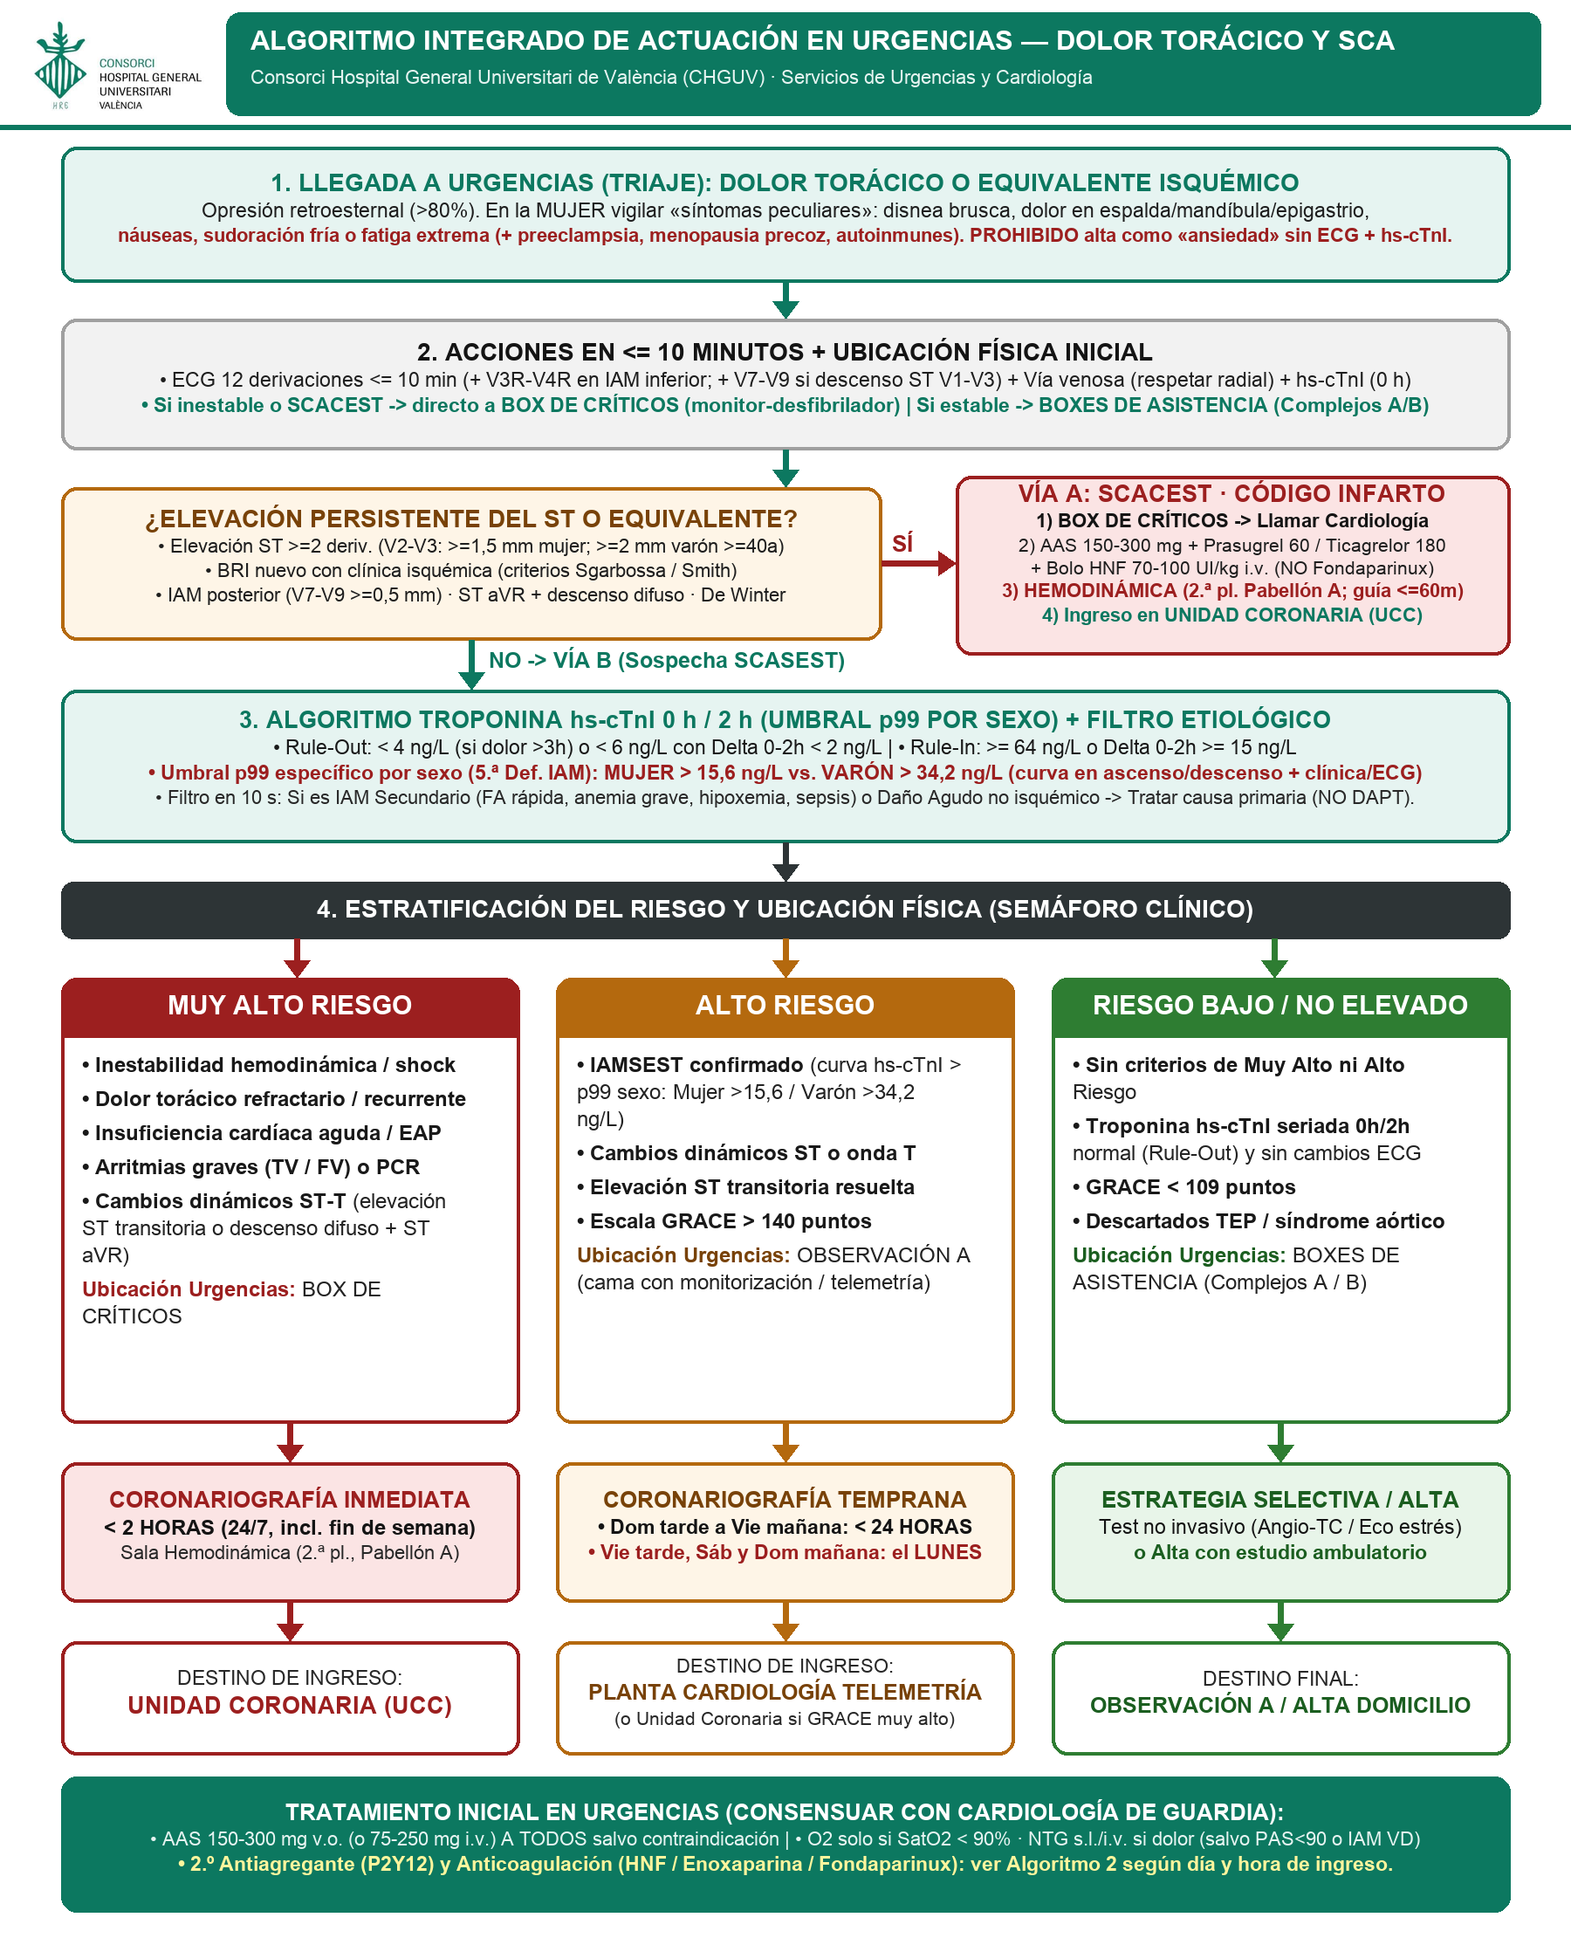
Algoritmo 1 (Formato Grande CHGUV): Actuación integrada en Urgencias ante Dolor Torácico, diagnóstico (hombre y mujer) y Semáforo de Riesgo.

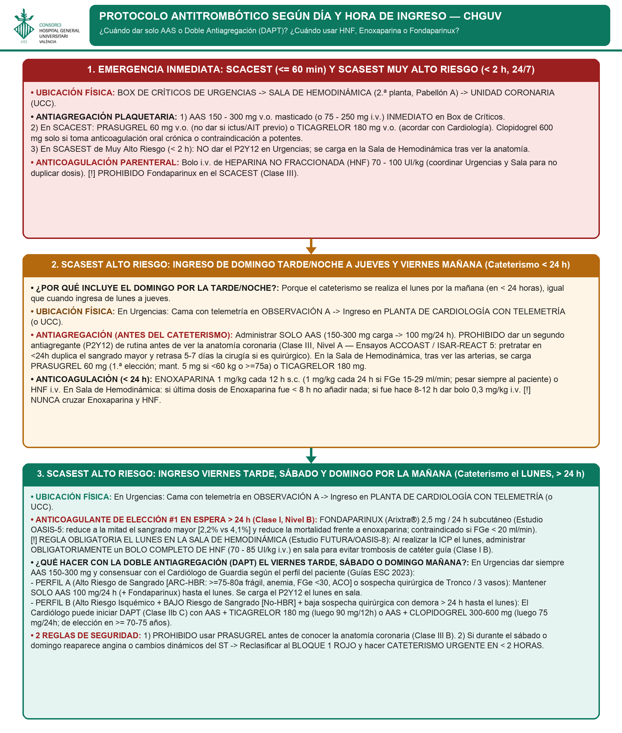
Algoritmo 2 (Formato Grande CHGUV): Protocolo antitrombótico exacto según día y hora de ingreso (Domingo tarde a Viernes mañana [< 24 h] vs. Viernes tarde, Sábado y Domingo por la mañana [> 24 h hasta el Lunes]).

PASO 1 (MINUTO 0 A 10): TRIAJE, SOSPECHA CLÍNICA Y ECG EN <= 10 MINUTOS
Reconocimiento clínico inmediato (integrando particularidades en la mujer), derivaciones ECG adicionales y ubicación física inicial

• Clínica de sospecha (integrando síntomas peculiares en la MUJER): El dolor u opresión retroesternal aparece en > 80% de ambos sexos, pero en la mujer (que debuta 7-10 años más tarde y sufre mayor retraso diagnóstico) se acompaña con alta frecuencia de síntomas peculiares: disnea brusca inexplicada, dolor interescapular (espalda), irradiación a mandíbula/cuello/garganta o epigastrio, náuseas/vómitos, sudoración fría o fatiga extrema inusual. Interrogar siempre antecedentes femeninos potenciadores de riesgo: preeclampsia, diabetes/HTA gestacional, menopausia precoz (< 40-45 a), SOP, enfermedades autoinmunes (lupus, artritis reumatoide) o RT de mama. PROHIBIDO dar el alta como «ansiedad» o «dispepsia» sin ECG <= 10 min y seriación completa de hs-cTnI (0 h / 2 h).
• Ubicación física inicial en Urgencias (CHGUV): Realizar e interpretar ECG de 12 derivaciones en <= 10 MINUTOS (prohibido devolver a sala de espera sin ECG firmado). Si el ECG muestra SCACEST o hay inestabilidad hemodinámica/eléctrica -> traslado directo al BOX DE CRÍTICOS (monitor-desfibrilador). Si está estable sin elevación del ST -> Boxes de Asistencia (Complejos A/B) o paso precoz a OBSERVACIÓN A si dolor activo o cambios ECG.
• Derivaciones ECG adicionales obligatorias ante sospecha específica: 1) V3R y V4R (derechas): obligatorias en todo IAM inferior (II, III, aVF) para descartar IAM de ventrículo derecho (ST >= 0,5 mm en V4R). 2) V7, V8 y V9 (posteriores): obligatorias si hay descenso de ST >= 0,5 mm en V1-V3 o clínica persistente con ECG de 12 derivaciones normal (ST >= 0,5 mm en V7-V9). 3) Seriación ECG cada 15-30 min si persiste el dolor.
• Acceso venoso (respetando arteria radial), analítica (0 h) y tratamiento sintomático: Canalizar vía venosa periférica en flexura antecubital (RESPETAR ARTERIAS RADIALES para el cateterismo) y extraer hs-cTnI (0 h), creatinina/FGe, hemograma, coagulación, iones y glucemia. Anotar peso. Administrar O2 solo si SatO2 < 90% (evitar hiperoxia); Nitroglicerina s.l./i.v. si dolor activo (contraindicada si PAS < 90 mmHg, IAM de VD o toma de sildenafilo/tadalafilo); Morfina 2-5 mg i.v. solo si dolor refractario.
PASO 2 (MINUTO 10): LECTURA DEL ECG -> VÍA A (SCACEST) VS. VÍA B (ALGORITMO 0h / 2h)
Criterios de activación inmediata del Código Infarto CV frente a seriación rápida 0 h / 2 h con umbral por sexo

2.1. VÍA A (ROJO): SCACEST Y EQUIVALENTES -> ACTIVACIÓN INMEDIATA CÓDIGO INFARTO
• Criterios ECG de SCACEST (sin esperar jamás a la troponina): 1) Elevación persistente del ST en >= 2 derivaciones contiguas (>= 1 mm en todas salvo V2-V3, donde se exige: >= 1,5 mm en mujeres; >= 2,0 mm en varones >= 40 años; >= 2,5 mm en varones < 40 años); 2) Bloqueo de rama izquierda (BRI) nuevo con clínica isquémica (en BRI aplicar criterios de Sgarbossa / Smith); 3) IAM posterior (descenso ST V1-V3 + elevación ST >= 0,5 mm en V7-V9); 4) Descenso difuso del ST >= 6-8 derivaciones + elevación ST >= 1 mm en aVR/V1; 5) Patrón de De Winter.
• Circuito y Tiempos en el CHGUV: Atención en BOX DE CRÍTICOS -> Llamada inmediata a Cardiología de Guardia -> Traslado directo a SALA DE HEMODINÁMICA (2.ª planta, Pabellón A; objetivo diagnóstico-guía <= 60 minutos; si traslado desde centro sin ICP > 120 min -> fibrinolisis en <= 10 min) -> Ingreso post-ICP en UNIDAD CORONARIA (UCC).
• Tratamiento antitrombótico en SCACEST: 1) AAS 150-300 mg v.o. masticado (o 75-250 mg i.v.) a todos; 2) Inhibidor P2Y12 potente consensuado con Cardiología: Prasugrel 60 mg v.o. (contraindicado si ictus/AIT previo; precaución >= 75 a) o Ticagrelor 180 mg v.o. (Clopidogrel 600 mg solo si ACO o contraindicación a potentes); 3) Bolo de HNF 70-100 UI/kg i.v. (PROHIBIDO Fondaparinux en SCACEST). Nota en mujer joven (< 55 a) o periparto: sospechar Disección Coronaria Espontánea (DCE/SCAD; si flujo TIMI 2-3 y estable, manejo conservador sin stent).
2.2. VÍA B: ECG SIN ELEVACIÓN PERSISTENTE DEL ST -> ALGORITMO hs-cTnI 0 h / 2 h INTEGRADO
Categoría (Semáforo) | Criterio Clínico, ECG y hs-cTnI (0 h / 2 h) | Ubicación Física y Conducta Práctica Inmediata
ROJO  MUY ALTO RIESGO  (Cateterismo < 2 h, 24/7) | • Inestabilidad hemodinámica / shock, dolor refractario, IC aguda / EAP, arritmias malignas (TV/FV) o cambios dinámicos recurrentes del ST-T. | • NO esperar a la 2.ª troponina.  • Ubicación: BOX DE CRÍTICOS -> AAS 150-300 mg + Bolo HNF i.v. (NO P2Y12 pre-sala) -> SALA HEMODINÁMICA (< 2 h) -> UCC.
ÁMBAR  ALTO RIESGO (Rule-In)  (Cateterismo < 24 h o el Lunes) | • NSTEMI confirmado por curva hs-cTnI > p99 específico por sexo:  - MUJER: p99 > 15,6 ng/L  - VARÓN: p99 > 34,2 ng/L  (o basal >= 64 ng/L o Delta 0-2h >= 15 ng/L) O cambios dinámicos ST/T.  • O Angina Inestable verdadera (en reposo >20m, de novo o in crescendo) con HEART >= 7 y/o GRACE > 140.  • [!] Un dolor inespecífico con troponinas (-) NUNCA ingresa solo por el GRACE. | • Filtro en 10 s (5.ª Def. IAM): Si es IAM Secundario (FA rápida, anemia grave, hipoxemia, sepsis) o Daño Agudo no isquémico -> tratar causa primaria (NO dar DAPT ni cateterismo urgente).  • Si es SCASEST verdadero -> Comentar siempre con el Cardiólogo de Guardia (Urgencias no ingresa directamente), pasar a CAMA MONITORIZADA EN OBSERVACIÓN A y aplicar PASO 3.
VERDE  RIESGO BAJO (Rule-Out)  (Guías ESC 2023 Clase I-A, VPN > 99,5%) | • hs-cTnI (0 h) < 4-5 ng/L (si dolor > 3 h), O BIEN:  • Seriación hs-cTnI 0h/2h <= p99 por sexo (Mujer <= 15,6 / Varón <= 34,2 ng/L) sin delta significativo, con ECG normal y clínica no anginosa / escala HEART <= 3 (si HEART 4-6 -> observación / prueba no invasiva). | • Ubicación: Boxes de Asistencia (Complejos A/B).  • Descartados TEP y síndrome aórtico -> ALTA DIRECTA A DOMICILIO o estudio ambulatorio.

[Definición Operativa de Angina Típica / Inestable, Escala HEART (Troponina -) y Escala GRACE (Guías ESC 2023)]
1. ¿Qué es una Angina Típica y una Angina Inestable?: La Angina Típica reúne 3 criterios clínicos: a) Opresión/peso retroesternal (con o sin irradiación a brazo izquierdo/ambos brazos, cuello, mandíbula o espalda interescapular); b) Provocada por esfuerzo físico o estrés emocional (o en reposo > 20 min en el contexto agudo); c) Cede con el reposo o con nitroglicerina sublingual en < 5 min. Se define Angina Inestable cuando aparece en reposo (> 20 min), es de reciente comienzo (< 2 meses, grado CCS II-III) o es progresiva (in crescendo). En la mujer, recordar que la isquemia asocia con mayor frecuencia irradiación interescapular, mandíbula, epigastrio, disnea brusca o fatiga extrema.
2. Regla Institucional CHGUV ante Dolor Torácico con Troponinas Negativas: Un dolor torácico con seriación de hs-cTnI 0h/2h negativa y ECG normal NUNCA ingresa solo por la puntuación GRACE (ya que la edad avanzada y la creatinina elevan el GRACE > 140 en ancianos sin evento coronario agudo). Además, desde Urgencias nunca se ingresa directamente en Cardiología: todo ingreso o sospecha de SCASEST / Angina Inestable se comenta siempre con el Cardiólogo de Guardia.
3. Rule-Out ESC 0h/2h (Clase I-A) y Escala HEART (0-10 puntos) cuando la Troponina es NEGATIVA: El algoritmo 0h/2h de la ESC con hs-cTnI <= p99 por sexo (Mujer <= 15,6 ng/L; Hombre <= 34,2 ng/L) sin delta significativo y ECG normal descarta el infarto agudo (IAM) con un Valor Predictivo Negativo > 99,5% sin necesidad de calcular el GRACE. Para estratificar clínicamente al paciente con troponina negativa se utiliza la Escala HEART (ver tabla inferior): HEART 0-3 puntos permite el ALTA DIRECTA SEGURA (riesgo MACE < 1%); HEART 4-6 puntos indica observación / 3.ª troponina / Eco / Angio-TC coronario o test de isquemia; HEART 7-10 puntos o Angina Inestable verdadera indica comentar el caso con el Cardiólogo de Guardia.
4. ¿Cuándo y para qué se calcula entonces el Score GRACE según las Guías ESC 2023 (Clase IIa-B)?: El score GRACE se calcula UNA VEZ QUE YA SE HA DIAGNOSTICADO UN SCA (sea NSTEMI con troponina positiva o Angina Inestable verdadera diagnosticada clínicamente) con dos objetivos: A) Estimar el pronóstico (mortalidad intrahospitalaria y a 6 meses); y B) En pacientes diagnosticados de Angina Inestable (con troponina negativa), identificar a aquellos con GRACE > 140 como criterio de Alto Riesgo que se benefician de estrategia invasiva temprana (< 24 h) (Tabla 5 de las Guías ESC 2023).

2.3. TABLA VALIDADA DE LA ESCALA HEART (0-10 PUNTOS) Y CASOS CLÍNICOS DE DECISIÓN EN URGENCIAS
Componente HEART | 0 Puntos | 1 Punto | 2 Puntos
H — Historia Clínica | Poco sospechosa (dolor punzante, pleurítico, postural, reproducible a la palpación o de segundos) | Moderadamente sospechosa (combina rasgos típicos y atípicos) | Altamente sospechosa (Angina típica opresiva retroesternal en reposo o esfuerzo)
E — ECG (12 deriv.) | Completamente normal | Alteración inespecífica de la repolarización, HVI o bloqueo de rama | Depresión significativa del segmento ST o inversión isquémica de onda T
A — Edad (Age) | < 45 años | 45 a 64 años | >= 65 años
R — Factores de Riesgo CV  (HTA, DM, DLP, Tabaco, Obesidad, AF) | Sin factores de riesgo conocidos | 1 o 2 factores de riesgo cardiovascular | >= 3 factores de riesgo o antecedente de enfermedad aterosclerótica (IAM/ICP/CABG/Ictus/EAP)
T — Troponina (hs-cTnI) | <= límite superior normal (p99: Mujer <= 15,6 / Hombre <= 34,2 ng/L) | Entre 1 y 3 veces el límite normal p99 | > 3 veces el límite normal p99

Caso Clínico en Urgencias | Escala Aplicable | Conducta Operativa en el CHGUV
CASO 1: Dolor no anginoso + ECG normal + hs-cTnI 0h/2h <= p99 sin delta  (Rule-Out ESC 0h/2h + HEART 0-3 pt) | Algoritmo ESC 0h/2h + Escala HEART (0 a 3 puntos). NO calcular GRACE. | • Riesgo de MACE a 6 semanas < 1% (VPN > 99,5%).  • ALTA DIRECTA SEGURA desde Boxes Generales de Urgencias sin antiagregación ni anticoagulación aguda.
CASO 2: Dolor dudoso o en Zona Gris bioquímica o riesgo intermedio  (HEART 4-6 pt o elevación mínima estable de hs-cTnI) | Escala HEART (4 a 6 puntos) + 3.ª determinación de hs-cTnI a las 3 h. | • Mantener en observación en Urgencias.  • Extraer 3.ª troponina (3 h), realizar Ecocardiograma transtorácico y valorar prueba no invasiva (Angio-TC coronario o test de isquemia). Si persiste duda clínica, comentar con Cardiólogo de Guardia.
CASO 3: Angina Inestable verdadera con hs-cTnI 0h/2h negativa  (Angina en reposo >20 min, de novo o in crescendo / HEART >= 7 pt) | Diagnóstico clínico + HEART >= 7 pt. Una vez diagnosticada la Angina Inestable, calcular GRACE. | • Comentar siempre con el Cardiólogo de Guardia (Urgencias no ingresa directamente).  • Si el Cardiólogo confirma Angina Inestable de alto riesgo (p. ej. GRACE > 140 o cambios ECG) -> Ingreso en Cardiología y estrategia invasiva.
CASO 4: SCASEST confirmado por curva de hs-cTnI > p99 (NSTEMI) o descenso dinámico del ST  (Criterio primario de Alto Riesgo ESC 2023) | Criterio diagnóstico directo de Alto Riesgo (Tabla 5 ESC 2023). GRACE opcional para pronóstico. | • Pasar a Observación A monitorizada y comentar con el Cardiólogo de Guardia.  • Indicado Cateterismo en < 24 h (o el lunes con Fondaparinux 2,5 mg s.c. si ingresa viernes tarde, sábado o domingo por la mañana).

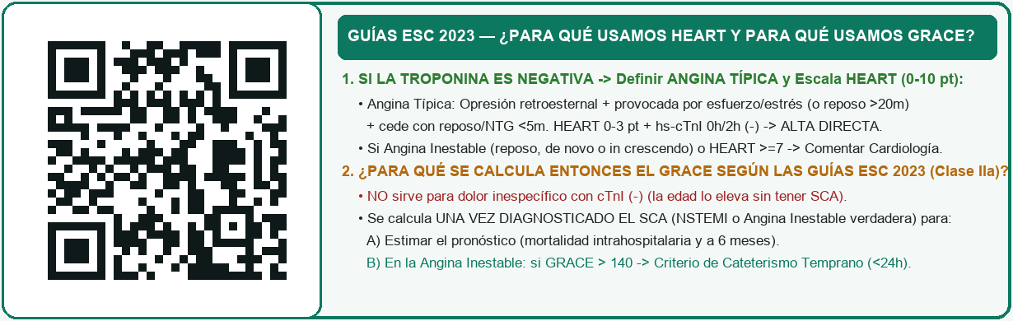
Figura 1B. Tarjeta rápida con código QR escaneable y diferenciación operativa entre la Escala HEART (dolor con troponina negativa en Urgencias) y la Escala GRACE (pronóstico y criterio >140 en SCASEST / Angina Inestable diagnosticada).
PASO 3: SCASEST CONFIRMADO -> PAUTA ANTITROMBÓTICA SEGÚN DÍA Y HORA DE INGRESO
Diferenciación clave entre ingresos de Domingo tarde/noche a Viernes mañana (< 24 h) vs. Viernes tarde, Sábado y Domingo mañana (> 24 h)

Ventana Horaria de Ingreso  y Ubicación Física | 1. ANTIAGREGACIÓN PLAQUETARIA  (Evidencia Guías ESC 2023) | 2. ANTICOAGULACIÓN PARENTERAL  (Elección en Urgencias/Planta y Regla en Sala)
VENTANA A (< 24 HORAS):  Ingreso de DOMINGO TARDE/NOCHE a JUEVES y VIERNES POR LA MAÑANA  • Cateterismo a la mañana siguiente (< 24 h).  • Ubicación: OBSERVACIÓN A -> PLANTA CARDIOLOGÍA CON TELEMETRÍA (o UCC). | EN URGENCIAS Y PLANTA (ANTES DEL CATETERISMO):  • Administrar SOLO AAS: 150-300 mg v.o. (o 75-250 mg i.v.) de carga, seguido de 100 mg/24 h.  • PROHIBIDO pretratar de rutina con un inhibidor P2Y12 antes de conocer la anatomía coronaria (Clase III, Nivel A — Ensayos ACCOAST, ISAR-REACT 5 y DUBIUS: en < 24 h no reduce isquemia, duplica el sangrado mayor y retrasa 5-7 días la cirugía si hay lesión de Tronco o 3 vasos).  EN SALA DE HEMODINÁMICA (TRAS VER ANATOMÍA):  • Si se realiza ICP, cargar EN LA PROPIA SALA:  - 1.ª Elección: PRASUGREL 60 mg v.o. (mant. 10 mg/24h; reducir a 5 mg/24h si peso < 60 kg o >= 75 años; contraindicado si ictus/AIT previo — Clase IIa B).  - Alternativa: TICAGRELOR 180 mg v.o.  - Si alto riesgo sangrado (HBR) o ACO: CLOPIDOGREL 600 mg. | OPCIÓN PRÁCTICA EN VENTANA < 24 HORAS:  • ENOXAPARINA subcutánea (Clase IIa B) — Pesar siempre al paciente y calcular FGe (especialmente en mujeres):  - FGe >= 30 ml/min: 1 mg/kg cada 12 h s.c.  - FGe 15 - 29 ml/min: 1 mg/kg cada 24 h s.c.  - FGe < 15 ml/min: Contraindicada -> Usar HNF i.v.  *(Fondaparinux 2,5 mg/24h s.c. también es válido si FGe >= 20)*.  REGLA EN SALA DE HEMODINÁMICA CON ENOXAPARINA:  • Si última dosis s.c. fue hace < 8 h: NO dar dosis adicional en sala.  • Si última dosis s.c. fue hace 8 - 12 h: Dar bolo de 0,3 mg/kg i.v. de Enoxaparina en sala.  • [!] PROHIBIDO cruzar (hacer «crossover») entre Enoxaparina y HNF.
VENTANA B (> 24 HORAS):  Ingreso en VIERNES POR LA TARDE, SÁBADO y DOMINGO POR LA MAÑANA  • Cateterismo el LUNES (demora > 24 h).  • Ubicación: OBSERVACIÓN A -> PLANTA CARDIOLOGÍA CON TELEMETRÍA (o UCC). | EN URGENCIAS:  • Administrar AAS 150-300 mg v.o./i.v. y consensuar con el Cardiólogo de Guardia según el perfil del paciente (Guías ESC 2023, Sección 6.1.2.2):  • PERFIL 1 — Alto Riesgo de Sangrado (ARC-HBR: >= 75-80 años frágil, anemia, FGe < 30, sangrado previo, toma de ACO), duda diagnóstica o sospecha quirúrgica (Tronco / 3 vasos):  -> MANTENER SOLO AAS (100 mg/24 h) + FONDAPARINUX hasta el lunes. Se carga el P2Y12 el lunes en Hemodinámica.  • PERFIL 2 — Alto Riesgo Isquémico (NSTEMI franco con troponina elevada / cambios ECG) + BAJO Riesgo de Sangrado (No-HBR) + baja sospecha quirúrgica con demora > 24 h hasta el lunes:  -> El Cardiólogo PUEDE INICIAR DOBLE ANTIAGREGACIÓN (DAPT) (Clase IIb, Nivel C — Ensayos CURE y PLATO) con:  a) AAS 100 mg + TICAGRELOR 180 mg carga (luego 90 mg/12h), o  b) AAS 100 mg + CLOPIDOGREL 300-600 mg carga (luego 75 mg/24h; de elección en >= 70-75 años por POPular AGE).  [!] 2 REGLAS INFRANQUEABLES:  1) PROHIBIDO dar PRASUGREL antes de conocer la anatomía coronaria (Clase III B).  2) Si durante el sábado o domingo reaparece dolor o cambios dinámicos del ST -> pasa a ROJO (CATETERISMO URGENTE EN < 2 HORAS). | ELECCIÓN #1 EN ESPERA > 24 HORAS (CLASE I, NIVEL B):  • FONDAPARINUX (Arixtra®) 2,5 mg / 24 h subcutáneo.  • Evidencia (Estudio OASIS-5, n=20.078): Frente a Enoxaparina, Fondaparinux redujo a la mitad las hemorragias mayores (2,2% vs 4,1%; p<0,001) y redujo la mortalidad a 30 días y 6 meses.  • Contraindicación: FGe < 20 ml/min (si FGe 15-19 usar Enoxaparina 1 mg/kg/24h; si < 15 usar HNF i.v.).  [!] REGLA DE ORO OBLIGATORIA EL LUNES EN LA SALA DE HEMODINÁMICA (Estudio FUTURA/OASIS-8):  • El Fondaparinux no previene por sí solo la trombosis por contacto del catéter guía.  • Por tanto, el LUNES al realizar la ICP en la Sala de Hemodinámica es OBLIGATORIO administrar un BOLO COMPLETO DE HNF (70 - 85 UI/kg i.v.) al inicio del procedimiento (Clase I B). Es la ÚNICA combinación de anticoagulantes permitida.  • Suspender anticoagulación parenteral tras finalizar la ICP.

PASO 4: COMUNICACIÓN URGENCIAS -> CARDIOLOGÍA (SBAR) Y SITUACIONES ESPECIALES
Guion de llamada en 30 segundos, manejo de MINOCA / DCE (SCAD) en sala, ACO crónica y Checklist 24 h

[Guion Estructurado de Llamada a Cardiología de Guardia en 30 Segundos — Método SBAR]
1. S (Situación y Ubicación Física): «Llamo desde Urgencias por un [SCACEST / SCASEST Muy Alto Riesgo / SCASEST Alto Riesgo]. Está ubicado y monitorizado en [Box de Críticos / Cama X de Observación A].»
2. B (Antecedentes, Peso, FGe y Sangrado): «[Varón/Mujer] de [X] años, peso [X] kg, FGe [X] ml/min, riesgo hemorrágico [Bajo / Alto ARC-HBR]. ¿Toma anticoagulantes orales?: [No / Sí, cuál y última toma].»
3. A (Clínica, ECG y Curva hs-cTnI): «Dolor iniciado a las [HH:MM] (ahora [con/sin] dolor), PA [X/X], FC [X], Killip [I-IV]. ECG: [describir ST/T]. hs-cTnI 0h: [X] ng/L y 2h: [X] ng/L (p99 Mujer 15,6 / Varón 34,2). GRACE: [X].»
4. R (Acuerdo Operativo): «Ya lleva AAS 300 mg. Acordamos: 1) Cama destino ([Hemodinámica / UCC / Planta Telemetría]); 2) Anticoagulante ([Fondaparinux 2,5 mg si Vie tarde-Sáb-Dom mañana / Enoxaparina 1 mg/kg si <24h / Bolo HNF si <2h]); y 3) Antiagregación ([Solo AAS / Valorar Ticagrelor o Clopidogrel si espera >24h No-HBR]).»

Situación Especial en Sala / Planta | Conducta Práctica Obligatoria (Guías ESC 2023)
1. MINOCA (Coronarias sin lesiones >= 50%)  (5-15% de los IAM; 2-3x más frecuente en mujeres) | • NO dar de alta como «coronarias normales». Realizar imagen intracoronaria (OCT / IVUS) para detectar erosión de placa o disección oculta, y solicitar RM Cardíaca precoz (distingue IAM real, miocarditis y Tako-Tsubo).
2. Disección Coronaria Espontánea (DCE / SCAD)  (25-35% de IAM en mujeres < 55a y #1 en periparto) | • Si la arteria tiene flujo conservado (TIMI 2-3) y estabilidad, el MANEJO CONSERVADOR (sin stent) es de elección (cicatriza espontáneamente en > 90% y el stent propaga el hematoma intramural). Asociar betabloqueantes y control estricto de PA.
3. Paciente con Anticoagulación Oral Crónica  (ACOD o Sintrom® por FA / prótesis / ETEV) | • Fase aguda: Dar AAS 150-300 mg; NO pretratar con P2Y12; acceso radial.  • Tras ICP con stent: Triple terapia corta (ACOD + AAS + Clopidogrel 75 mg) solo 1 semana (hasta 1 mes si muy alto riesgo trombótico), pasando luego a Doble terapia (ACOD + Clopidogrel 75 mg) hasta 6-12 meses. PROHIBIDO usar Prasugrel o Ticagrelor en triple terapia (Clase III).
4. Checklist de Planta (Primeras 24 Horas) | • Estatinas de alta intensidad (Clase I A): Atorvastatina 80 mg/24h o Rosuvastatina 20-40 mg/24h (+ Ezetimiba 10 mg, objetivo c-LDL < 55 mg/dL).  • Gastroprotección (Clase I A): Pantoprazol 40 mg/24h o Rabeprazol 20 mg/24h en todo paciente con DAPT o terapia combinada.  • Bloqueo neurohormonal e iSGLT2: Betabloqueante (si FEVI <= 40% y Killip I), IECA/ARNI, Eplerenona e iSGLT2 según FEVI.

PASO 5: GUÍA DE USO DE LA APLICACIÓN WEB INTERACTIVA DEL PROTOCOLO SCA (CHGUV)
Funcionamiento del asistente digital paso a paso, filtrado dinámico por paciente y calculadoras integradas

• ¿Qué es la App Interactiva del Protocolo SCA CHGUV (App_Interactiva_Protocolo_SCA_CHGUV.html)?: Es una aplicación web clínica autónoma (en un único archivo HTML con logotipo e imagen corporativa del CHGUV) diseñada para ejecutarse de forma instantánea en cualquier ordenador de Urgencias, Observación, Unidad Coronaria o Planta de Cardiología, así como en teléfonos móviles o tablets, sin necesidad de instalar programas adicionales.
• Filtrado Progresivo Inteligente (Cero Ruido Visual en Izquierda y Derecha): Para evitar distracciones durante la guardia, la aplicación adapta dinámicamente tanto el formulario izquierdo como el panel de recomendaciones derecho según las opciones seleccionadas:
1) Al elegir el Sexo Biológico (Mujer vs. Hombre): Si se selecciona «Hombre», desaparecen automáticamente las opciones exclusivas de la mujer (como «<= 55 años / Periparto» o el cuadro de características del dolor femenino) y se fija el umbral de hs-cTnI de varón (> 34,2 ng/L). Si se selecciona «Mujer», se despliega el recordatorio clínico de síntomas en la mujer, la alerta de SCAD en <= 55 años y el umbral femenino (> 15,6 ng/L).
2) Ocultación automática de las Troponinas cuando NO son necesarias: Si el médico selecciona «SCACEST / Equivalente», «Inestabilidad hemodinámica / Muy Alto Riesgo (< 2 h)», «Causa secundaria (IAM Tipo 2)» o «Descenso dinámico del ST/T», los campos de hs-cTnI (0 h / 2 h) y su delta desaparecen automáticamente porque la conducta es inmediata y no debe esperarse al laboratorio. Asimismo, si la hs-cTnI basal (0 h) es >= 64 ng/L, se oculta la casilla de las 2 h al cumplirse ya criterio directo de Rule-In.
3) Recomendación 100% personalizada en el panel derecho: Conforme se selecciona la edad (< 75 vs. >= 75 años), la función renal (FGe >= 30 vs. < 30 ml/min) y el momento del ingreso (Domingo tarde-Viernes mañana vs. Viernes tarde, Sábado y Domingo mañana), desaparecen todas las notas o fármacos de otros perfiles, mostrando exclusivamente el fármaco y la dosis exacta de ese paciente.
Pestaña de la Aplicación Web | Funcionalidad Práctica para el Médico de Urgencias y Cardiología
Pestaña 1:  1. Decisión Interactiva | • Árbol de decisión paso a paso en tiempo real.  • Muestra la ubicación física exacta en el CHGUV (Box de Críticos, Observación A, Sala de Hemodinámica, UCC o Planta de Cardiología con Telemetría), la antiagregación y anticoagulación exactas ajustadas a sexo, edad, FGe y día de la semana.  • Incluye el botón «Copiar Nota» que genera un resumen estructurado listo para pegar en la historia clínica electrónica y comentar con el Cardiólogo de Guardia.
Pestaña 2:  2. Escalas HEART y GRACE | • Integra dos calculadoras interactivas diferenciadas según el escenario clínico:  - Calculadora A (HEART Score 0-10 pt): Para pacientes con dolor torácico y troponina negativa en Urgencias. Incluye el botón «Llevar al Algoritmo» que transfiere automáticamente el estrato de riesgo (0-3, 4-6 o >= 7) a la Pestaña 1.  - Calculadora B (GRACE Score): Para pacientes con diagnóstico confirmado de SCA / Angina Inestable (identificando GRACE > 140 como criterio de cateterismo < 24 h), acompañada del código QR escaneable y enlaces directos a MDCalc.
Pestaña 3:  3. Tabla Rápida de Guardia | • Resumen visual en una sola pantalla con código de colores en semáforo (Rojo, Ámbar y Verde Corporativo CHGUV) de los 5 escenarios del protocolo para consulta rápida en 10 segundos.

[Aviso de Responsabilidad Clínica (Disclaimer) Integrado en la App y el Protocolo]
Carácter Orientativo: Tanto la aplicación interactiva como los algoritmos de este protocolo constituyen una herramienta de apoyo orientativo a la decisión clínica basada en las Guías ESC 2023 y en los circuitos asistenciales del Consorci Hospital General Universitari de València (CHGUV). En ningún caso sustituyen el juicio clínico individualizado del médico responsable ni la interconsulta directa con el Cardiólogo de Guardia.

